义乌市民政局老年人自理能力筛查
采购项目

招标文件

采购编号：SJZJZC2022391GK

采 购 人：义乌市民政局（盖章）
法定代表人或其授权委托人： （签字或盖章）
采购代理机构：浙江至诚工程咨询有限责任公司（盖章）
法定代表人或其授权委托人： （签字或盖章）
日 期：二0二二年九月
招标文件目录
第一章 采购公告 2
第二章 投标须知 9
第三章 招标项目要求 17
一、项目概述 17
二、筛查流程 17
三、评估机构 18
四、服务要求 18
五、服务期限及服务地点 19
六 、履约验收 19
七、商务要求 19
八、其他 20
第四章 开标、评标和定标须知 29
一、开标 29
二、评标 29
三、定标 31
第五章 投标文件的有效性 34
第六章 评标办法 36
第七章 拟签订的合同文本 40
第八章 投标文件部分格式 44

第一章 采购公告
义乌市民政局老年人自理能力筛查采购项目的潜在投标人应在浙江政府采购网 获取（下载）招标文件，并于2022年 10月8日13：00 （北京时间）前递交（上传）投标文件。
一、项目基本情况
项目编号：SJZJZC2022391GK
项目名称：义乌市民政局老年人自理能力筛查采购项目
预算金额（元）：1200000元
单价最高限价（元）：120元/人
采购需求：
标项序号 | 标项名称 | 数量 | 预算金额(元) | 单位 | 简要规格描述 | 备注
1 | 义乌市民政局老年人自理能力筛查采购项目 | 1 | 1200000 | 项 | 详见招标文件
合同履行期限：详见招标文件第三章招标项目要求。
二、申请人的资格要求：
（1）满足《中华人民共和国政府采购法》第二十二条规定或符合浙财采监【2013】24号《关于规范政府采购投标人资格设定及资格审查的通知》第六条规定的投标人；
（2）参加本次政府采购活动前三年内，在经营活动中没有重大违法记录；同时投标人无下列不良行为：在公开网站上能查到的被财政部或浙江省财政厅处理（或处罚）而处于暂停政府采购资格期的或处于暂停承接业务资格期的；或被国家级、浙江省级、义乌市级行业主管部门处罚处于暂停承接业务资格期的；或被义乌市政府采购监管部门列入不良行为还在公示期内的或者处于暂停政府采购资格期的企业；
(3）未被“信用中国”网站（www.creditchina.gov.cn）、中国政府采购网（www.ccgp.gov.cn）列入失信被执行人名单、重大税收违法案件当事人名单、政府采购严重违法失信行为记录名单（以采购代理机构在开标当天查询结果为准）；
（4）信誉要求：投标人自2019年1月1日起到中标公告期结束前无行贿犯罪记录（发放中标通知书前，采购人将在中国裁判文书网查询中标候选人的行贿犯罪记录，查询结果以网站页面显示内容为准）；
（5）信用要求：根据《关于在全市公共资源交易活动中应用信用报告的通知》（义行服管【2017】17号）规定，投标人义乌市综合信用报告评级为D、E类的投标将被拒绝（无信用评级投标人获取招标文件时不受此项条件限制），以采购代理机构在开标当天在义乌市信用办平台查询的企业信用等级为准；
（6）本项目允许联合体投标；
（7）公益一类事业单位不属于政府购买服务的承接主体，不得参与承接购买服务。
三、获取招标文件
时间：公告发布日期至2022年 10月8日（开标截止当天为下午13：00），每天上午00:00至12:00，下午12:00至23:59（北京时间，线上获取法定节假日均可，线下获取文件法定节假日除外工作时间）
地点（网址）：浙江政府采购网
方式：登陆浙江政府采购网账号获取或直接在招标公告下方获取
售价（元）：0
四、提交投标文件截止时间、开标时间和地点
提交投标文件截止时间：2022年 10月8日13：00 （北京时间）
投标地点（网址）：登陆浙江政府采购网上传电子投标文件
开标时间：2022年 10月8日13：00
开标地点（网址）：义乌市望道路300号行政服务中心四楼电子开标室。
五、公告期限
自本公告发布之日起5个工作日。
六、其他补充事宜
1、供应商认为采购文件使自己的权益受到损害的，可以自获取采购文件之日或者采购文件公告期限届满之日（公告期限届满后获取采购文件的，以公告期限届满之日为准）起7个工作日内，以书面形式向采购人和采购代理机构提出质疑。质疑供应商对采购人、采购代理机构的答复不满意或者采购人、采购代理机构未在规定的时间内作出答复的，可以在答复期满后十五个工作日内向同级政府采购监督管理部门投诉。质疑函范本、投诉书范本请到浙江政府采购网下载专区下载。
2、其他事项：
①本项目实行网上投标，以潜在投标人身份获取文件后投标人即可参投，投标方在投标截止时间之前上传电子投标文件。投标人参与投标，需自行承担投标一切费用。
②标前准备：各投标人应在开标前确保成为浙江省政府采购网正式注册入库供应商，并完成CA数字证书办理。【办理流程详见http://www.zjzfcg.gov.cn/download/index.html?_=1571296580459&tdsourcetag=s_pcqq_aiomsg下载，（目前“政采云”平台仅支持浙江汇信或天谷CA锁，个体工商户投标仅支持浙江汇信CA锁），申领操作流程】。因未注册入库、未办理CA数字证书等原因造成无法投标或投标失败等后果由供应商自行承担。
③投标文件制作：投标人通过“政采云”平台电子投标工具制作投标文件，电子投标工具请供应商自行前往http://www.zjzfcg.gov.cn/download/index.html?_=1571296580459&tdsourcetag=s_pcqq_aiomsg下载并安装，投标文件制作具体流程详见“政采云供应商项目采购-电子招投标操作指南”（请投标供应商登陆政采云平台政府采购电子卖场后，点击链接https://service.zcygov.cn/#/knowledges/CW1EtGwBFdiHxlNd6I3m/6IMVAG0BFdiHxlNdQ8Na）以获取最新操作指南。
七、对本次招标提出询问、质疑、投诉，请按以下方式联系。
1.采购人信息
名 称：义乌市民政局
项目联系人（询问）：洪建荣
项目联系方式（询问）： 13676838333
质疑联系人： 程娇燕
质疑联系方式：13655890066
2.采购代理机构信息
名 称： 浙江至诚工程咨询有限责任公司
地 址： 义乌市春晗路111号四楼
传 真：0579-83809111-8079
项目联系人（询问）：胡春健
项目联系方式（询问）：0579-83809111-8055
质疑联系人：华睛杰
质疑联系方式：0579-83809111-8052
3.同级政府采购监督管理部门
名 称：义乌市财政局
联系人 ： 骆女士
监督投诉电话：0579—89915066
第二章 投标须知和投标须知前附表
投标须知前附表
序号 | 内容规定
1 | 项目综合  说明 | 项目名称：义乌市民政局老年人自理能力筛查采购项目  采购内容及数量: 义乌市民政局老年人自理能力筛查1项；具体内容及要求详见招标文件第三章《招标项目要求》。
2 | 招标方式 | 公开招标
3 | 投标单位资格要求 | 详见采购公告
4 | 服务期限 | 详见招标文件第三章招标项目要求。
5 | 招标文件发售时间和地点 | 详见采购公告
6 | 现场踏勘时间 | 投标前，投标人须自行到项目所在地予以踏勘，对项目实施现场及周边环境等进行勘察，以获取编制投标文件和签署合同所需的所有资料，否则，由此所造成的一切后果由投标人自行承担。
7 | 招标答疑截止时间 | 供应商认为采购文件使自己的权益受到损害的，可以自获取采购文件之日或者采购文件公告期限届满之日（公告期限届满后获取采购文件的，以公告期限届满之日为准）起7个工作日内，以书面形式向采购人和采购代理机构提出质疑。质疑供应商对采购人、采购代理机构的答复不满意或者采购人、采购代理机构未在规定的时间内作出答复的，可以在答复期满后十五个工作日内向同级政府采购监督管理部门投诉。质疑函范本、投诉书范本请到浙江政府采购网下载专区下载。
8 | 投标有效期 | 自开标之日起90天（日历天）
9 | 投标文件递交地点 | 登陆浙江政府采购网“政采云”平台上上传电子投标文件
10 | 上传电子投标文件时间 | 投标人应于2022年 10月8日下午13：00前在“政采云”上自行加密上传电子投标文件，逾期上传或未按要求上传的投标文件将予以拒收。
11 | 投标保证金 | 无
12 | 开标时间 | 开标时间：2022年 10月8日13时00分
13 | 开标地点 | 开标地点：义乌市望道路300号义乌市行政服务中心大楼4楼电子开标室  开标时间后1小时内（2022年 10月8日下午14:00前）投标人可以登录“政采云”平台，用“项目采购-开标评标”功能进行解密投标文件。若投标人在规定时间内无法解密或解密失败，将导致投标无效或失败。  备注：为确保采购项目顺利实施，避免因政采云上电子投标文件解密失败导致投标方投标无效，投标方可在2022年 10月8日下午13：00时前将在政采云平台上最后生成的具备电子签章的备份加密投标文件（文件名后缀为备份文件四字的首字母）以电子邮件方式传送至浙江至诚工程咨询有限责任公司邮箱（zb@zccpa.com），传送的备份电子投标文件需打包压缩并加密，加密密码由投标方自行保管，如政采云上电子投标文件出现解密失败情况（开标当日13：00-14:00期间进行解密），投标方可按照自身意愿确认是否同意提供加密密码解密传送至浙江至诚工程咨询有限责任公司邮箱（zb@zccpa.com）的备份文件，并以备份文件作为替代电子投标文件，如投标方未按照规定时间（2022年 月 日下午14：00前）及要求提供有效备份文件，同时政采云上投标文件解密失败的，将导致投标无效。
14 | 评标办法 | 综合评分法
15 | 付款方式 | 1.合同签订并具备实施条件后7个工作日内支付预算金额40%的预付款；  2.项目完成验收合格后付款至合同总款的100%。（项目实际发生总金额依据实际评估人数。）  3.费用凭合同、正式增值税发票等相关资料由采购人支付。  4.在签订合同时，中标方明确表示无需预付款或者主动要求降低预付款比例的，采购单位可不支付或减少预付款支付比例。
16 | 履约保证金 | 无
17 | 履约保证金退还 | 无
18 | 政府采购节能环保产品 | 1.根据财政部 发展改革委 生态环境部 市场监管总局关于调整优化节能产品、环境标志产品政府采购执行机制的通知财库〔2019〕9号文件要求，投标方所投产品如属于节能产品政府采购品目清单或环境标志产品政府从采购品目清单内的，投标人所投的相应产品须在中国政府采购网节能清单查询目录（http://www.ccgp.gov.cn/search/jnqdchaxun.htm）或环保清单查询目录（http://www.ccgp.gov.cn/search/hbqdchaxun.htm）中可查询到。  2、招标需求中要求提供的产品属于节能产品政府采购品目清单中强制采购的，投标人须提供该清单内产品，否则其投标将作为无效标处理。
19 | 信用记录 | 投标人如出现下列情形之一的，其投标将被拒绝：  投标人在公开网站上能查到的被财政部或浙江省财政厅处理（或处罚）而处于暂停政府采购资格期的或处于暂停承接业务资格期的；或被国家级、浙江省级、义乌市级行业主管部门处罚处于暂停承接业务资格期的；或被义乌市政府采购监管部门列入不良行为还在公告期内的或者处于暂停政府采购资格期的；或被“信用中国”（www.creditchina.gov.cn）、中国政府采购网（www.ccgp.gov.cn）列入失信被执行人、重大税收违法案件当事人名单、政府采购严重违法失信行为记录名单的；义乌市综合信用报告评级为D、E类的。
20 | 小微企业有关政策说明 | 本项目执行小微企业有关政策说明。  本项目所属行业：其他未列明服务业。  特别说明：  1.小微企业有关政策：  （1）根据财库[2020]46号《政府采购促进中小企业发展管理办法》及浙财采监【2022】8号文件的相关规定，在评审时对小型和微型企业的投标报价给予20%的扣除，取扣除后的价格作为最终投标报价（此最终投标报价仅作为价格分计算）。属于中型、小型和微型企业的，投标文件中必须同时提供《中小企业声明函》。中小企业应当按照《政府采购促进中小企业发展管理办法》规定和《中小企业划型标准规定》（工信部联企业〔2011〕300号），如实填写并提交《中小企业声明函》。中小企业对其声明内容的真实性负责，声明函内容不实的，属于提供虚假材料谋取中标、成交，依照《中华人民共和国政府采购法》等国家有关规定追究相应责任。  （2）根据财库〔2020〕46 号及浙财采监【2022】8号文件的相关规定，大中型企业与小型和微型企业组成联合体共同参加政府采购活动，联合协议中约定小型、微型企业的协议合同金额占到联合体协议合同总金额30%以上的，给予联合体6%的投标报价扣除，取扣除后的价格作为最终投标报价（此最终投标报价仅作为价格分计算）。属于小型和微型企业的，投标文件中必须同时提供《中小企业声明函》。组成联合体的小微企业与联合体其他企业之间存在直接控股、管理关系的，不享受价格扣除优惠政策。  （3）根据财库〔2020〕46 号及浙财采监【2022】8号文件的相关规定，联合体各方均为小型、微型企业的，联合体视同为小型、微型企业，享受评审中投标报价给予20%的扣除。属于小型和微型企业的，投标文件中必须同时提供《中小企业声明函》。  2.根据财库〔2017〕141号的相关规定，在政府采购活动中，残疾人福利性单位视同小型、微型企业，享受评审中价格扣除政策。属于享受政府采购支持政策的残疾人福利性单位， 应满足财库〔2017〕141号文件第一条的规定，并在投标文件中提供残疾人福利性单位声明函（见附件）。  3.根据财库[2014]68号的相关规定，在政府采购活动中，监狱企业视同小型、微型企业，享受评审中价格扣除政策。属于监狱企业的，应当提供由省级以上监狱管理局、戒毒管理局(含新疆生产建设兵团)出具的属于监狱企业的说明文件。  4.未提供以上材料的，均不给予价格扣除。
21 | 信用融资 | 1.为支持和促进中小企业发展，进一步发挥政府采购政策功能，根据《义乌市政府采购支持中小企业信用融资暂行办法》，供应商若有融资意向，登陆义乌市公共资源交易平台（http://ywjypt.yw.gov.cn/）“政采贷”专栏进行查询，查看信用融资政策文件及各相关银行服务方案。  2.本项目中标人与采购人签订的政府采购合同适用于义乌市政府采购贷款政策，简称“政采贷”，具体内容可参阅《义乌市政府采购支持中小企业信用融资暂行办法》（http://www.yw.gov.cn/11330782002609848G/bmxxgk/11330782002610881M/06/01/201902/t20190220_3720981_2.html）。
22 | 不良行为、信用信息查询平台 | 信用信息查询以开标当天查询结果为准，凡超出以下途径的查询结果在投标文件评审时一律不作为无效标依据：  1.义乌市公共资源交易平台  2.浙江政府采购网  3.信用中国  4.中国政府采购网
23 | 投标人发生下列情况之一时，将按严重失信行为上报信用办记入政府采购严重失信行为记录名单 | 1.投标人在规定的投标有效期内撤回投标或放弃中标的；  2.有意串标或提供虚假材料的；  3.中标人在收到中标通知书后，因自身原因不能在投标有效期内和采购人签订合同；  4.中标供应商在标后履约过程中未按合同约定的期限和要求履约的；  5.因中标供应商原因在标后履约过程中擅自终止合同的；  6.不符合招标文件要求的其他失信行为；  7.中标人未按招标文件规定缴纳招标代理费的。
24 | 其他 | 1.本项目设有预算价和单价最高限价，投标报价超过预算价或单价最高限价的，其投标均为无效标。  2.招标文件中要求投标人在制作投标文件时，提供的复印件必须根据评审细则对评审的内容复印完整、清晰可辨，否则在评审时以最不利于投标人原则评审。
注：投标须知前附表内容与本招标文件后述内容不一致的，以投标须知前附表为准。

投标须知
一、说明
1.适用范围
1.1 本招标文件仅适用于本次招标采购所叙述的货物和服务项目。
2.定义
2.1采购人：系指义乌市民政局。
2.2采购代理机构：系指浙江至诚工程咨询有限责任公司。
2.3投标人：系指响应招标并且符合招标文件规定资格条件和参加投标竞争的供应商。
2.4服务：系指招标文件规定投标人须承担的劳务及其它类似的服务。
2.5货物：系指按招标文件规定投标人须向采购人提供的一切材料、设备、机械、仪器仪表、工具及其它有关技术资料和文字材料。
2.6甲方：即采购人，在招投标阶段称为采购人，在签订和执行合同阶段称为甲方。
2.7乙方：在招投标阶段称为投标人，中标后在签订和执行合同阶段称为乙方。
2.8“原产地”是指货物开采、生长或生产、或提供有关服务的来源地。
2.9“★”标记系指必须满足不能负偏离或必须应答的条款。
3.合格的投标人
3.1符合采购公告中要求的条件。
3.2获取招标文件的投标人，并不能被认定为投标人资格已合格。投标人的资格是否符合招标文件要求，以评标小组认定为准。
3.3单位负责人为同一人或者存在直接控股、管理关系的不同投标人，不得参加同一合同项下的政府采购活动。
3.4除单一来源采购项目外，为本采购项目提供整体设计、规范编制或者项目管理、监理、检测等服务的投标人，不得参加本采购项目的采购活动。
4.保证
4.1投标单位应保证所提交给招标机构和采购人的资料和数据是真实的。
5.招标投标费用
5.1不论投标过程中的作法和结果如何，投标人应承担所有与投标有关的全部费用。采购人和采购代理机构在任何情况下均无义务和责任承担上述这些费用。
5.2 采购代理服务费
5.2.1中标人须向采购代理机构交纳采购代理服务费，采购代理服务费按不超过预算金额的1.5%计算。计算示例：招标代理服务收费按差额定率累进法计算。例如：某服务招标代理业务中标金额为500万元，计算招标代理服务收费额如下：
100万元×1.5%=1.5万元
（500-100）万元×0.8%=3.2万元
合计收费=1.5+3.2=4.7（万元）
5.2.2采购代理服务费在领取中标通知书时，向采购代理机构直接交纳，可用汇票、电汇、银行本票、现金等付款方式。
5.2.3采购代理服务费不在投标报价中单列。
6.现场勘察
6.1投标前，投标人须自行到项目所在地予以踏勘，对项目实施现场及周边环境等进行勘察，以获取编制投标文件和签署合同所需的所有资料，否则，由此所造成的一切后果由投标人自行承担。
6.2投标单位在考察过程中发生的各类事件及所发生的各项费用，均由投标单位自行承担。采购人和代理机构概不负责。
6.3采购人向投标单位提供的有关现场的数据和资料，是采购人现有的能被投标人利用的资料，采购人对投标人据此做出的任何推论、理解和结论不负责任。
6.4现场踏勘完毕，将认为投标人己了解现场情况，并充分理解了为之所承担的风险、义务和责任。
7.联合体投标
7.1本项目接受联合体投标。以联合体形式参加投标的，参加联合体的供应商均应当具备《中华人民共和国政府采购法》第二十二条规定的条件。
7.2联合体成员各方及与其存在直接控股、管理关系的不同单位，不得再独立参加或者与其他申请人另外组成联合体参与本项目的采购活动。
7.3联合体各成员同一专业的单位组成的联合体，按照资质等级较低的单位确定联合体的资质等级；
7.4联合体牵头人由供应商自行确定。以联合体形式投标的，联合体各方应签订联合体协议书，明确约定各方拟承担的工作和责任，并将联合体协议书连同投标文件一并提交。联合体各方不得再以自己名义单独或组成新的联合体参加同一项目投标；联合体各方就中标项目向采购人承担连带责任。
7.5以联合体投标的：投标文件封面、外包封、投标文件中的签署和盖章页（除联合体协议书外）只填写联合体牵头人单位名称。要求投标人签字盖章的均由牵头人盖章、签字。
7.6联合体单位根据评标办法提交的资信及业绩材料根据联合体协议中的各方责任和各方承担工作内容来判定是否得分。
7.7联合体协议中应明确牵头人、出资义务承担方及拟承担工作等。联合体协议中应明确，将由牵头人负责与采购人对接、沟通事宜，牵头人与采购人之间达成的书面协议将对整个联合体成员均具有约束力。
二、招标文件
8.招标文件的组成
8.1招标文件包括下列内容：
第一章 采购公告
第二章 投标须知和投标须知前附表
第三章 招标项目要求
第四章 开标、评标和定标
第五章 投标文件的有效性
第六章 评标办法
第七章 拟签订的合同文本
第八章 投标文件部分格式
8.2除8.1内容外，采购人在提交投标文件截止时间前，以书面形式发出的对招标文件的澄清或修改内容，均为招标文件的组成部分，对采购人和投标人起约束作用。
8.3上述所列8.1及8.2条内容均以书面文件为准，采购人（采购代理机构）的任何工作人员对投标人所作的任何口头解释、介绍、答复，对采购人和投标人无任何约束力。
8.4投标单位应认真阅读投标须知、合同条件、规定格式、项目要求、报价要求等招标文件所有的内容。如果投标单位的投标文件不能符合招标文件的要求，责任由投标单位自负。实质上不响应招标文件要求的投标文件将被拒绝。
9.招标文件的澄清
9.1投标人若对招标文件有任何疑问，应于前附表规定的时间前以书面形式向采购人和代理机构提出。
9.2无论是采购人根据需要主动对招标文件进行必要澄清、补充或修改，或是根据投标人的要求对招标文件做出澄清、补充或修改，采购人的书面澄清（更正）文件通过浙江政府采购网和义乌市公共资源交易服务平台上发布公告，该澄清（更正）文件作为招标文件的一部分，对所有投标人有约束力，潜在投标人请自行到浙江政府采购网和义乌市公共资源交易服务平台上下载澄清（更正）文件。
9.3投标单位在前附表规定时间未提交疑问的，视作默认对本次招标过程中招标文件无异议，采购人对其提出的问题可以不作解释。
9.4招标文件澄清、修改、补充等内容均以书面形式明确的内容为准。当招标文件、招标文件的澄清、修改、补充等在同一内容的表述上不一致时，以最后发出的书面文件为准。
9.5采购人及采购代理机构工作人员向投标人所作的任何口头答复或电话通知一律无效。
注：若本条所述的招标文件、招标答疑（补充）文件没有向投标人以书面形式发出，而是通过浙江政府采购网和义乌市公共资源交易服务平台上发出的，则以该网发出的为准，招标文件、招标答疑（补充）文件一经该网发出，即视为投标人已经收到。投标人在投标截止时间前应充分关注该网上发布的信息，如因投标人未及时关注网上发布的信息而导致的一切投标后果由投标人自行承担。
9.6投标人应仔细阅读和检查招标文件的全部内容。如发现缺页或附件不全，应及时向采购人提出，以便补齐。如有疑问，应在投标人须知前附表规定的方式及时间前书面形式要求澄清问题的文件，要求采购人对招标文件予以澄清。否则，由此引起的损失由投标人自己承担。
三、投标文件
10.投标文件的语言及度量衡单位
10.1投标文件和与投标有关的所有文件均应使用汉语。
10.2除工程规范另有规定外，投标文件使用的度量衡单位，均采用中华人民共和国法定计量单位。
10.3对不同文字文本投标文件的解释发生异义的，以中文文本为准。
11.对投标文件的要求
11.1投标人应仔细阅读招标文件，了解招标文件的要求，在完全了解招标项目的技术要求和商务要求后，编制投标文件。
11.2编制投标文件时，投标人对招标文件中技术及商务要求须逐条逐项作出实质性回答。
11.3 在投标文件的技术条款描述中，投标人应充分应答和满足用户的强制性的需求，如“★”等，否则将导致无效标。
11.4编制的投标文件对招标文件中有关条款未提出异议的，均被视为接受和同意。
12.投标文件的组成
12.1投标文件的组成包括以下所列内容和招标文件中“投标文件部分格式”所列的内容、格式及其投标人认为有必要提供的其他文件。
★12.2 递交的投标文件应分为资格响应文件、商务技术响应文件和报价响应文件，资格响应文件、商务技术响应文件为除报价响应文件外的所有内容，电子投标文件中所有加盖公章均采用CA签章。资格响应文件、商务技术响应文件不得含商务报价，否则作无效标处理。
12.3资格响应文件：应包括下列内容（并不仅限于以下）：(复印件需加盖单位公章，提供的所有证书应在有效期内，逾期的无效)
（1）“国家企业信用信息公示系统”（网址：www.gsxt.gov.cn）上的单位详细信息打印件或单位营业执照副本复印件或事业法人登记证复印件（事业单位参投需同时提供非公益一类事业单位说明材料）；
（2）投标人认为需要提供的其它文件和资料。
12.4商务技术响应文件:应包括下列内容（并不仅限于以下）：(复印件需加盖单位公章，提供的所有证书应在有效期内，逾期的无效)
（1）关于资格的声明函；
（2）投标单位情况介绍；
（3）法定代表人资格说明书、法定代表人身份证复印件；（适用于法人代表参与本项目）；
（4）法定代表人授权委托书、被授权代表身份证复印件（适用于授权代表参与本项目）；
（5）项目实施方案；
（6）投标承诺书（投标单位须对服务期限、服务质量、人员等招标文件中要求做出承诺的内容做出相应承诺）；
（7）拟投入本项目人员一览表；
（8）根据招标文件项目需求及评标办法要求提供的有关资料；
（9）投标人认为须提供的其他资料（格式自拟）。
12.5报价响应应包括下列内容（并不仅限于以下）并应按顺序装订成册：
（1）投标函；
（2）报价一览表；
（3）中小微企业声明函（如有，详见格式）｛符合中小微企业有关政策的投标人需提供本项材料。投标人应根据《工业和信息化部、国家统计局、国家发展和改革委员会、财政部关于印发中小企业划型标准规定的通知》（工信部联企业〔2011〕300号）规定的划型标准,填报企业规模类型。投标人也可在国务院客户端或工业和信息化部网站上，使用中小企业规模类型自测小程序识别企业规模类型。｝；
（4）残疾人福利企业声明函（若有，格式见附件）；
（5）监狱企业声明函、说明资料（若有，格式见附件）；
（6）其他投标人认为须提供的资料。
13.投标人资格的有关说明资料
13.1投标人应提交说明其有资格参加投标和中标后有能力履行合同的文件，并作为其投标文件的一部分。
13.2 投标人提交的合格性的说明文件应使采购人满意，投标人在投标时应是符合条件的投标人。
14.报价要求
14.1投标人应根据国家的有关规定和招标文件要求并结合企业的实际情况进行投标报价。投标报价以人民币为结算货币，投标报价包括人员调查、评估、数据整理、资料费、交通费、差旅费、管理费、保险、利润、税费等完成本项目的其它费用和政策性文件规定及合同包含的所有风险、责任等各项应有费用，如有漏项，视同已包含在其报价中。合同单价不做调整。
14.2投标人应在投标文件的《报价一览表》上写明投标报价项目的单价。中标后，中标人所填写的单价在合同实施期间不因市场变化因素而变动；投标人在计算报价时应考虑一定的风险系数。
14.3投标人应按招标文件规定的报价格式进行投标报价。投标人对每种服务只允许有一个报价，采购人不接受任何有选择性的报价。
14.4采购人不接受低于成本的投标报价。
14.5投标人按照上述要求编制投标报价。一旦确认某一投标人中标，除合同规定的可调整内容外，中标人不得要求追加任何费用。
14.6须由中标人开具正式增值税发票。
14.7招标文件中规定由投标单位承担并支付的相关费用在投标报价时应一并考虑。
15.投标文件格式
15.1投标文件须包括本须知第12条中规定的全部内容，投标人不按招标文件的要求提供的投标文件和资料将视为没有对招标文件作实质性响应，其投标将被拒绝，其风险由投标人自行承担。
15.2招标文件中有提供投标文件格式的，投标人提交的投标文件应当使用招标文件所提供的投标文件格式，表格格式在不改变格式内容的情况下可自行制作。招标文件中未提供投标文件格式的，投标人可以增加自行设计的表格及内容，以便更细致全面的说明其能力。
16.投标文件编制要求
16.1投标人应根据电子投标操作指南通过“政采云电子交易客户端”按本招标文件规定的内容和顺序编制电子投标文件并进行关联定位，其中技术标中不得出现本项目投标报价。
16.2由于未按招标文件的规定要求编制投标文件，导致评审小组作出的对投标方的误判，责任由投标方自己承担。
16.3投标文件内容不完整、编排混乱导致投标文件被误读、漏读或都查找不到相关内容的，责任由投标人自行承担。
17.投标保证金：无。
18.履约保证金：无。
19.投标有效期
19.1 投标文件从开标之日起，投标有效期为90天。
19.2 特殊情况下，在原投标有效期截止之前，采购人可要求投标方同意延长有效期，这种要求与答复均应以书面形式提交。投标人可拒绝这种要求。接受延长投标有效期的投标人将不会被要求和允许修正其投标。
四、投标文件的递交
20.电子投标文件上传的地点和截止时间
20.1投标人应于2022年 10月8日下午13：00前在“政采云”上自行加密上传电子投标文件，逾期上传或未按要求上传的投标文件将予以拒收。
20.2采购人在规定的投标截止时间以后“政采云平台”将不接收投标文件。
21.投标文件解密
开标时间后1小时内（2022年 10月8日下午14:00前）供应商可以登录“政采云”平台，用“项目采购-开标评标”功能进行解密投标文件。若投标人在规定时间内（2022年 月 日下午14:00前）无法解密或解密失败，将导致投标无效或失败。
备注：为确保采购项目顺利实施，避免因政采云上电子投标文件解密失败导致投标方投标无效，投标方可在2022年 10月8日下午13：00时前将在政采云平台上最后生成的具备电子签章的备份加密投标文件（文件名后缀为备份文件四字的首字母）以电子邮件方式传送至浙江至诚工程咨询有限责任公司邮箱（zb@zccpa.com），传送的备份电子投标文件需打包压缩并加密，加密密码由投标方自行保管，如政采云上电子投标文件出现解密失败情况（开标当日13：00-14:00期间进行解密），投标方可按照自身意愿确认是否同意提供加密密码解密传送至浙江至诚工程咨询有限责任公司邮箱（zb@zccpa.com）的备份文件，并以备份文件作为替代电子投标文件，如投标方未按照规定时间（2022年 10月8日下午14：00时前）及要求提供有效备份文件，同时政采云上投标文件解密失败的，将导致投标无效。
22.投标文件的补充、修改与撤回
22.1投标人在提交投标文件以后，在规定的投标截止时间之前，可以以重新补充修改或撤回已上传的投标文件，补充、修改的内容为投标文件的组成部分。
22.2在投标截止时间之后，投标人不得对其投标做任何修改。
22.3从投标截止时间至投标人在投标书格式中确定的投标有效期期满这段时间内，投标人不得撤回其投标。
五、其它
23.本招标文件解释权归采购人。

第三章 招标项目要求

一、项目概述
为打造“浙里康养”金名单，精准提供养老服务，根据《全省老年人自理能力筛查实施方案》（浙民养〔2022〕82号）有关要求，需对义乌市户籍且居住在义乌市范围内的60周岁及以上老年人开展自理能力筛查（已享受长期护理保险待遇的老年人，通过共享数据的方式直接确定失能等级，不必再进行筛查），在10月25日前（因疫情不可抗力原因可适当延后）完成对义乌市失能失智和疑似失能失智老年人进行专业评估。评估结论作为按规定享受养老服务补贴、社区定期探访、长期护理保险待遇、家庭医生签约等基本依据。义乌市现有60周岁户籍老人约175997人，根据“进入专业评估的数量控制在户籍老年人口的8-10%”原则实施专业评估测算。

二、筛查流程
（一）组织初筛与需求调查 。工作人员对辖区内老年人进行初步筛查，通过“浙里办”系统的“浙里康养”自理能力筛查模块，填写《老年人基本情况调查表》（附件1），经村（居）民委员会确认后，将失能失智和疑似失能失智的老年人名单上报镇（街道）。其中，入住养老机构的（含医疗机构登记的康复医院、护理院），由所在机构填报。镇（街道）对村（社区）、机构初筛情况进行汇总和审核，向市民政局上报需专业评估的人员名单。原则上，进入专业评估的数量控制在户籍老年人口的8-10%左右。
（二）组织专业评估。 确定评估机构后，由镇（街道）配合实施评估，评估机构负责录入。评估机构根据《长期护理保障失能等级评估规范》（浙江省地方标准DB33/T 2476—2022）（附件2）进行评估，一般安排人员上门为老年人评估，也可到评估机构集中评估。每组评估人员不少于2人，其中1人应当具有执业（助理）医师或执业护士或康复治疗师或三级/高级以上养老护理员或能力评估师等资质。评估机构利用“浙里康养”自理能力筛查模块，采取线上和线下相结合的方式进行评估，填写表格、上传现场情况及评估结论。
（三）形成评估结论。市民政局成立由市卫健局、医保局、残联等部门参与的评审委员会，对各镇（街道）评估情况进行审核，重点是各等级人员的比例是否异常、评估程序是否规范，召开评审委员会会议进行审议，书面通知评估对象（附件3）。被评估人或代理人对评估结论有异议的，可在收到评估结论之日起5日内在评估地提出复查申请。市民政局指派其他评估机构复核，应在10日内完成，复核结果为最终结果。市民政局将对各镇（街道）评估情况进行随机检查。
（四）评估结论应用评估结论分为四级，分别为基本正常、轻度失能、中度失能、重度失能。评估结论在民政、卫健、医保等部门互认，作为按规定享受养老服务补贴、社区定期探访、长期护理保险待遇、家庭医生签约服务等基本依据。
（五）评估要求实地评估核实，评估时，评估对象监护人应当在现场，评估报告一人一档，评估数据需录入“浙里康养”自理能力筛查模块。

三、评估机构
（一）基本条件
1.应为依法设立的组织，具备必需的场所、设施设备和工具，评估机构可以是符合省文件规定的养老服务机构，乡镇（街道）卫生服务机构、医疗卫生机构、承办本地长期护理保险的保险机构等。
2.应为依法设立的组织，具备必需的场所、设施设备和工具，且有专业资质的评估队伍，其中拟投入本项目人员具有执业（助理）医师、执业护士、康复治疗师、三级/高级以上养老护理员、能力评估师等资质的人员不少于6人。未经采购人许可，本项目投入人员不得擅自更换。
（二）评估监管
评估机构和评估员应具备良好的职业素养，民政部门应全过程进行监管。有下列情况之一的，终止评估服务，并根据其行为造成的后果进行相应处理：
1.评估机构（含评估人员）当年3次以上被投诉，查证属实的；
2.随机检查中发现机构筛查时出现严重失误；
3.弄虚作假；
4.出现违法、违规经营行为；
5.评估机构主动退出的。

四、服务要求
1.服务响应：工作期间内，要求在12小时内响应采购人提出的疑问并及时提交解释说明或修改意见。
2.项目负责人须全过程参与项目及各阶段项目成果的交流、汇报等工作，并配合采购人做好项目的评审、审批工作。
3.本项目所需相关资料均由采购人协助中标单位获取。
4.中标单位服务期间所发生的安全问题、法律责任及赔偿均由中标单位自行承担。
5.中标单位在履行合同义务期间内应遵守国家有关法律、法规，维护采购人的合法权益。
6.中标单位负有保密责任，与采购人签订保密协议。未经采购人同意，关于本项目的任何情况均不得私自对外发布或散播，否则，中标单位自行承担所有责任。
7.在项目成果通过验收并实施过程中，中标单位按照项目实际需求，配合采购人进一步完善成果细节，以满足采购要求。
8.中标单位应保证其所提供的成果资料不会侵犯任何第三方的知识产权。否则，中标单位自行承担所有责任。

五、服务期限及服务地点
1.服务期限：2022年10月25日前完成所有评估工作。具体时间甲乙双方在签订合同时确定。因不可抗力导致项目暂停或终止的，应由双方协商对项目期限进行调整或终止。
2.服务地点：采购人指定地点。

六 、履约验收
采购人应按《义乌市政府采购履约验收管理办法》（义招管办【2008】32号）及《义乌市关于规范政府采购管理的若干意见》（义政办发【2017】102号）等有关规定，对政府采购项目履约情况予以监督并及时、认真组织验收。对国家有强制性要求的项目，还应通过国家认可的相关检测机构的验收。

七、商务要求
1.报价要求
1.1详见《投标须知》第14条；投标人应按招标项目的相关要求，根据项目特点和企业条件确定投标报价。投标报价为投标方所能承受的最低、最终一次性报价。
1.2按国家规定由投标人缴纳的各种税收已包含在投标总价内，由投标人向税务机关缴纳。
1.3中标后，中标人所填写的单价在合同实施期间不因市场变化因素而变动，投标人在计算报价时应考虑一定的风险系数。
1.4单价最高限价：120元/人。
2.付款方式
详见《投标须知前附表》15；费用凭合同、正式增值税发票等相关资料由采购人支付。

八、其他
1.投标人所投服务不得低于本项目的要求和档次。
2.中标人在签订合同时，若坚持提出附加条件和不合理要求，中标资格将被取消，
该中标人对由此产生的一切后果负责。
3.投标人提交的投标文件均归采购人所有，不再返还给投标人。
4.本招标文件解释权归采购人。

附件1 老年人基本情况调查表
A1 姓 名 |  | A2 性 别 |  | □男 □女
A3 户 籍 | □本县市区 □本省其他地区
A4 身份证号码
A5 常住地家庭地址
A6 文化程度 | □文盲及半文盲 □小学 □初中  □高中/技校/中专 □大学专科及以上 □不详
A7 主要经济来源 | □退休金/养老金 □子女补贴 □亲友资助 □其他补贴
A8 居住方式 | □住养老机构（含医疗机构登记的康复医院、护理院） □独居  □与配偶/伴侣共同居住 □与子女共同居住□与亲友共同居住
A9 生活能力 | 1、吃： □自己完成 □需要辅助 □依靠他人  2、穿： □自己完成 □需要辅助 □依靠他人  3、洗： □自己完成 □需要辅助 □依靠他人  4、拉： □自己完成 □需要辅助 □经常失禁  5、走： □自己走路 □需要辅助 □依靠他人
A10 认知能力 | 1、记人： □正常认熟人 □提示可认人 □不认熟人  2、记物： □正常认东西 □提示可认物 □不认熟物  3、记事： □正常记事情 □提示可记事 □经常忘事  4、回家： □自己能回家 □偶尔走错路 □回家迷路  5、重复： □做事有条理 □偶尔重复说 □重复做事
A11 养老服务需求 | - 您最迫切需要的养老服务（选 3 项）。□助餐吃饭；□帮打扫卫生；□方便看病；  □有人聊天；□参加活动；□其他。  - 您认为最好的养老方式（选 1 项）。□住养老院；□在家养老；□享受离家近的老年食堂等社区养老服务。  3.您能接受的养老机构价格（选 1 项）。□3000 元以下；□3000-5000 元；□5000 元以上。  4.请您列出 1 项以上个性养老服务需求。
社区（村）、机构上  门核查人姓名 |  | 核查时间
社区（村）、机构确认：  经校对，核查记录与实际相符。  签字：  年 月 日 |  |  | 村（居）民委员会主任、机构负责人审核： 自理能力完好/转入专业评估  签字： （盖章）  年 月 日

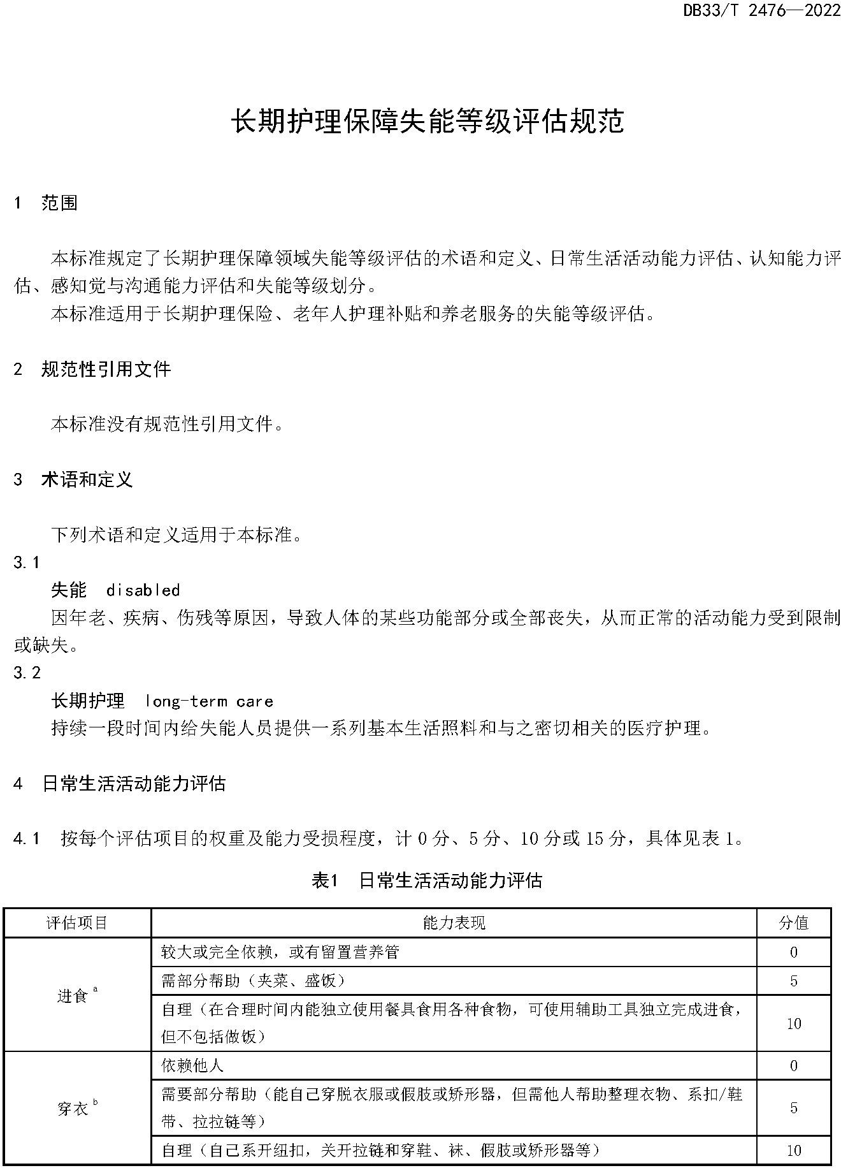
附件2

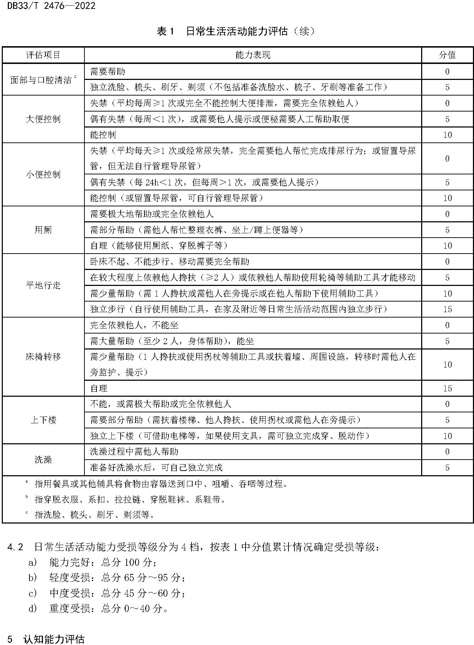

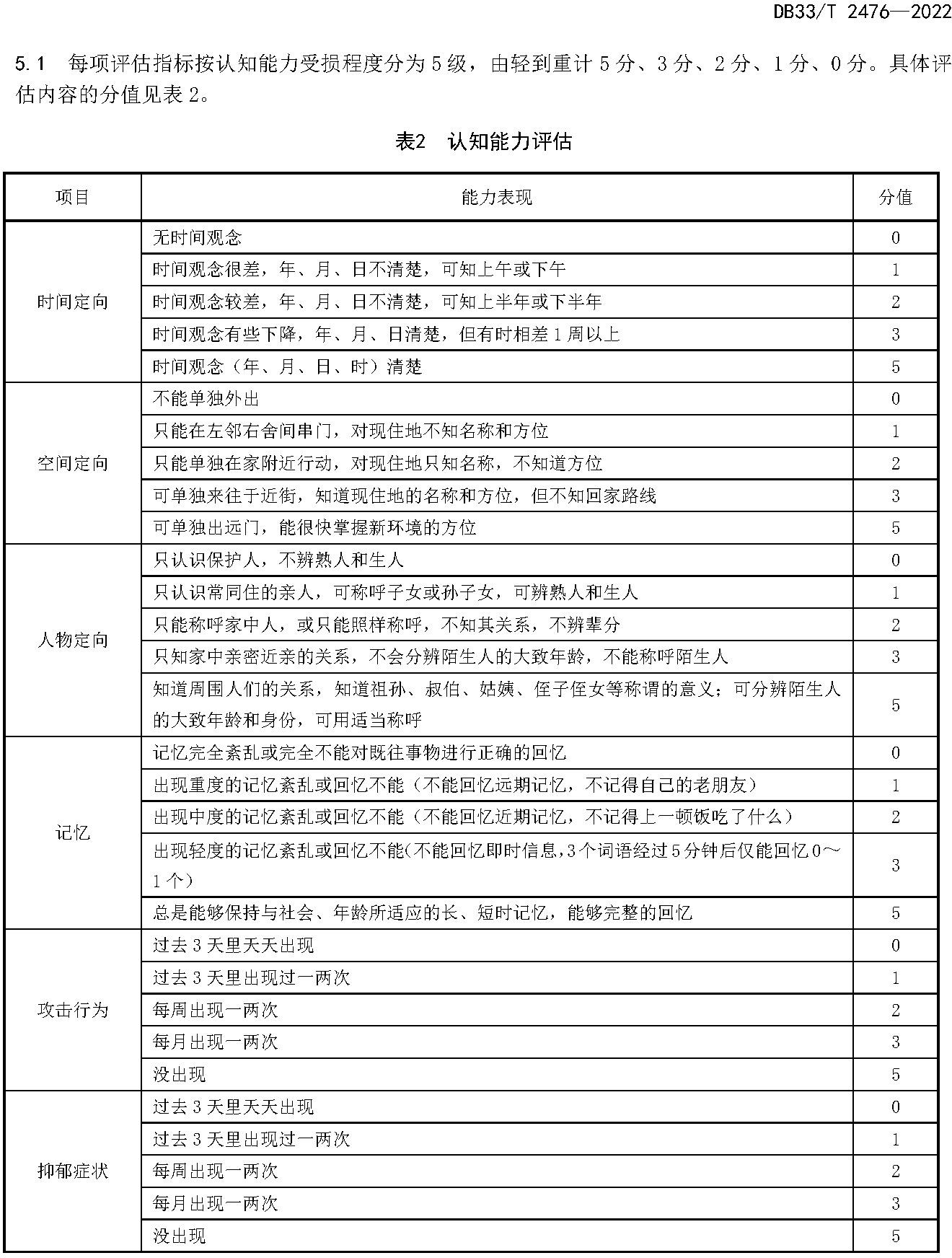

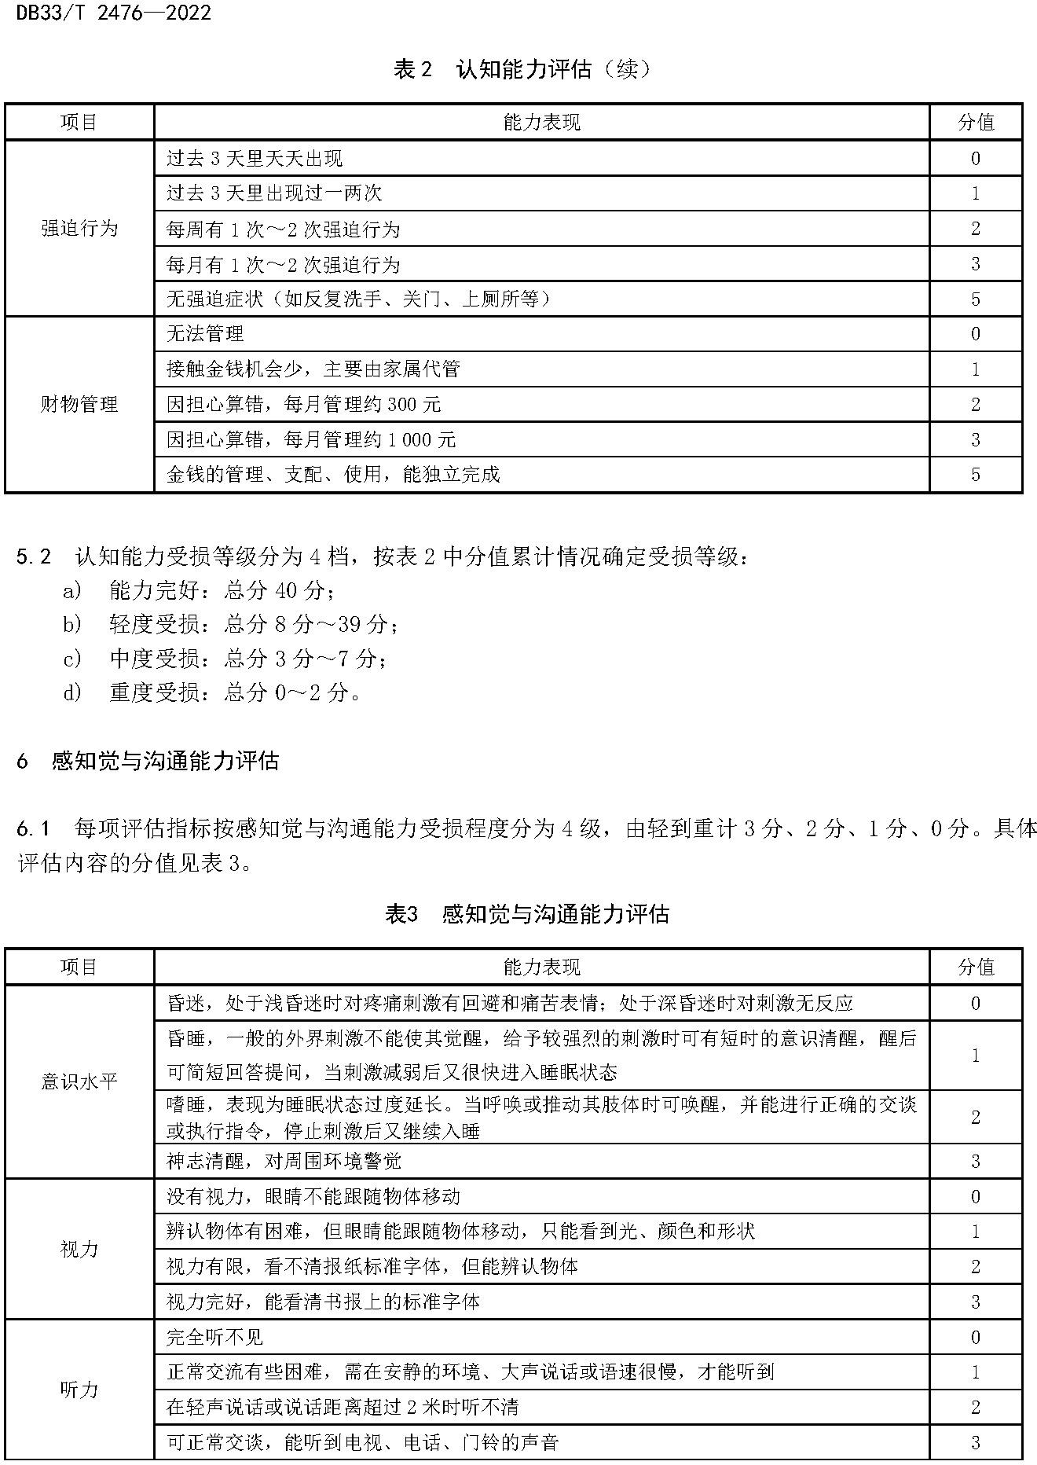

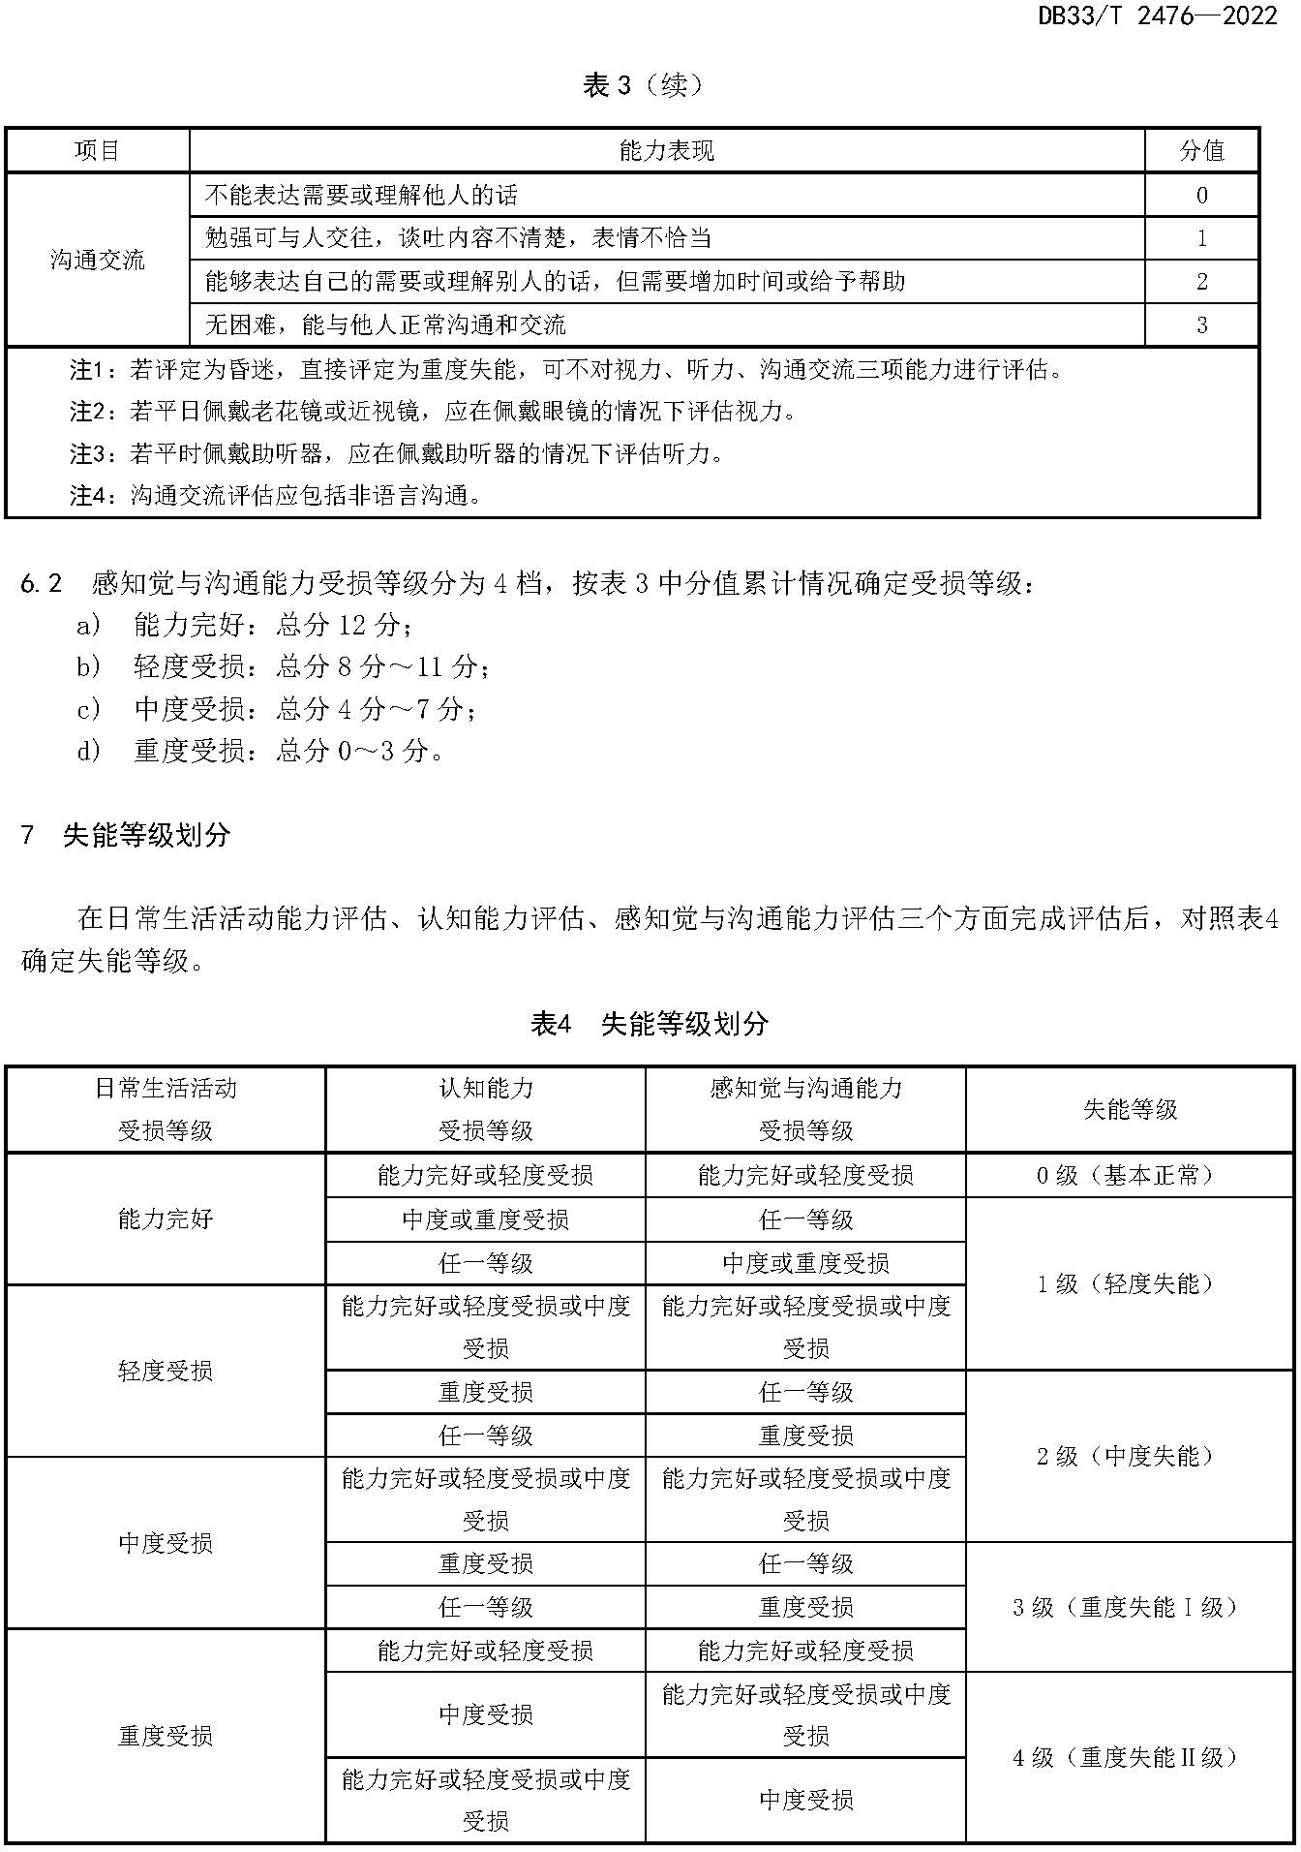

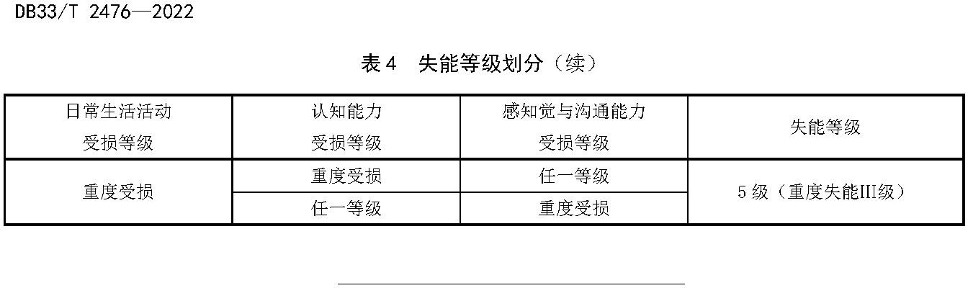

附件3

老年人自理能力筛查结果告知书
我 机 构 于 年 月 日对 老人（身份证号 ）进行自理能力评估。
经评估，日常生活活动能力 级，认知能力 级，
感知觉与沟通能力 级，最终结论为 。

评 估 机 构
员 。
， 评 估

感谢您对我们工作的配合和支持，祝您健康长寿！

我认可此评估结果，如之后对评估结果留有异议，将在
5 日内向所在社区提出复查申请，逾期不做更改。

被评估人或代理人签字

年 月 日

我不认可此评估结果，申请复查，并认同复查结果为最终结果，如复查维持原等级，自愿承担复查费用。

被评估人或代理人签字

年 月 日

第四章 开标、评标和定标须知

一、开标
1.本项目实行电子开评标，投标方无需前往开评标现场，只需在投标截止时间前在“政采云”平台上上传电子加密投标文件。
2.电子开评标及评审程序
2.1投标截止时间招标人在政采云平台发出解密指令，投标人在接到解密指令后的1小时内（开标当日下午13：00-14:00）登陆政采云平台自行对电子投标文件进行解密【请各投标人务必在规定时间内完成电子投标文件的解密工作，在电子开评标期间，投标人（授权代表）需确保在各自所在的区域具备上网的技术条件并保持网络及联系方式畅通】，同时为避免出现意外，建议全程由一台电脑进行操作（包括标书制作、上传、解密等），中途不要更换电脑；
2.2评标小组对投标方的资格和技术响应文件进行评审；
2.3评标小组对报价情况进行评审；
2.4在系统上公布评审结果。
特别说明：政采云公司如对电子化开标及评审程序有调整的，按调整后的程序操作。

二、评标
3.评标小组
3.1 评标小组将根据招标采购项目的特点确定。其成员由技术、经济等方面专家和采购人代表5人及以上单数组成。评标小组对投标文件进行审查、质疑、评估和比较。
4.评标原则
4.1评标小组将遵循客观、公正、审慎的原则，严格遵守评标工作纪律。
4.2先评技术标，再评商务标。
4.3客观公正对待所有投标人，对所有投标评审均采用相同的程序和标准。评标的依据为招标文件和投标文件。
4.4有利于提高投资效益，节约建设资金。
4.5在评标过程中，出现异常或特殊情况时，由评标小组集体讨论决定。
5.评标过程的保密
5.1开标后，直至授予中标人合同为止，凡属于对投标文件的审查、澄清、评价和比较等有关的资料以及中标候选人的推荐情况等与评标有关的任何情况均严格保密。
5.2在投标文件的评审和比较、中标候选人推荐以及授予合同的过程中，投标人向采购人和评标小组施加影响的任何行为，都将会导致其投标被拒绝。
5.3中标人确认后，采购人不对未中标人就评标过程以及未能中标原因作出任何解释。未中标人不得向评标小组人员或其他有关人员索问评标过程的全部情况。
5.4为保证定标的公正性，在评标过程中，评标成员不得与投标人私人交换意见。在招标工作结束后，凡与评标情况有接触的任何人不得也不应将评标情况扩散出评标成员之外。
5.5评标小组不向落标方解释落标原因，不退还投标文件。
6.投标文件的澄清
6.1为有助于投标文件的审查、评价和比较，评标小组可以在“政采云”平台在线询标或其他有效形式要求投标人对同一份投标文件含义不明确、同类问题表述不一致或有明显文字和计算错误的内容（招标文件其它地方有规定处理方法的除外）作必要的澄清或说明，投标人应采用在线回复或其他有效形式在询标规定时间内进行澄清、说明或补正（需盖电子签章或实体公章），但不得超出投标文件的范围或改变投标文件的实质性内容。
6.2如果投标人代表拒绝按评标小组要求在“政采云”平台作出在线回复且无其他有效回复方式的，评标小组可以对其作出无效标处理。
7.投标文件的初步评审
7.1开标后，采购人应将投标文件提交评标小组进行初步评审，初步评审内容为：
7.1.1是否出现第五章规定的内容；
出现上述情形之一者，技术文件或商务文件初步评审不予通过，不列入商务标详细评审。
7.2评标时，评标小组将首先评定每份投标文件是否在实质上响应了招标文件的要求。所谓实质性响应，是指投标文件所提供的有关资格说明文件、技术要求、合同条款等要与招标文件要求的条款、条件和规格相符，并且没有重大偏差或保留，重大偏离或保留是指影响到招标文件规定的范围、内容和技术要求，或限制了采购人的权力和投标人的义务的规定。而纠正这些偏离将影响到其它提交实质性响应投标的投标人的公平竞争地位。
7.3如果投标文件实质上不响应招标文件的各项要求，评标小组将予以拒绝，并且不允许投标人通过修改或撤销其不符合要求的差异或保留，使之成为具有响应性的投标。
8.投标文件计算错误的修正
8.1评标小组将对确定为实质上响应招标文件要求的投标文件进行校核，看其是否有计算或表达上的错误，修正错误的原则如下：
8.1.1投标文件中开标一览表（报价表）内容与投标文件中相应内容不一致的，以开标一览表（报价表）为准；
8.1.2投标文件的大写金额和小写金额不一致的，以大写金额为准；
8.1.3单价金额小数点或者百分比有明显错位的，以开标一览表的总价为准，并修改单价；
8.1.4客户端填写的报价与以pdf格式上传文件中的报价不一致的，应以Pdf格式上传文件中的报价为准。
8.2同时出现两种以上不一致的，按照前款规定的顺序修正。修正后的报价按规定经投标人确认后产生约束力，投标人不确认的，其投标无效。
8.3按上述修正错误的原则及方法调整或修正投标文件的投标报价，投标人同意后，调整后的投标报价对投标人起约束作用。如果投标人不接受修正后的报价，则其投标将被拒绝，并不影响评标工作。
9.投标文件的评审、比较和否决
9.1评标小组将按照本须知规定，仅对在实质上响应招标文件要求的投标文件进行评估和比较。
9.2在评审过程后，评标小组可以以书面形式要求投标人就投标文件中含义不明确的内容进行书面说明并提供相关材料。
9.3评标小组在作出任何一项无效标决定前，都应当严格遵循以下程序：
9.3.1要求当事投标人作相应的答辩；
9.3.2在充分讨论的基础上集体表决；
9.3.3若表决通过无效标决定，告知当事投标人，并在评标报告中详细载明无效标理由、依据、答辩的情况和集体表决的情况（同意无效标和不同意无效标的评标小组成员均应当注明）。
9.4评标小组经评审，认为所有投标都不符合招标文件要求时，可以否决所有投标。所有投标被否决后，采购人应当依法重新招标。
10.评标办法
10.1本项目采用综合评分法（具体评标办法见后）。

三、定标
11.1采购人根据评标小组的书面评审报告和推荐的中标候选人直接委托评标小组确定中标人。
11.2评标结束后，中标结果公告1个工作日，发布中标结果公告的媒体为：义乌市公共资源交易服务平台、浙江政府采购网。
11.3发放中标通知书前，采购人将通过中国裁判文书网查询中标（成交）人自2019年01月01日至中标公告期结束前行贿犯罪记录（以网站页面显示内容为准）情况。经查实，中标人有前述行贿犯罪记录的，取消其中标资格，采购人依法重新组织采购。
11.4采购代理机构签发《中标通知书》。《中标通知书》一经发出即发生法律效力。
12.质疑与投诉
12.1采购人拒绝接受已获取招标文件但未递交投标文件的投标人的对评审结果的质疑。
12.2开标过程中，投标人对开标有异议的，应当在“政采云”平台上及时提出，评标小组应对异常情况制作相关记录。
12.3开评标结束后，投标人或其他利害关系人对依法必须进行招标的项目的中标结果有异议的，应首先依据招投标相关法律法规在规定时间内以书面形式向招标人和招标代理机构提出质疑。地址：义乌市春晗路111号4楼，联系电话：0579-83809111-8052。
12.4投标人在法定质疑期内应一次性提出针对同一采购程序环节的质疑。
12.5投标人提出质疑应当提交质疑函和必要的说明材料。质疑函应当包括下列内容：
（一）投标人的姓名或者名称、地址、邮编、联系人及联系电话；
（二）质疑项目的名称、编号；
（三）具体、明确的质疑事项和与质疑事项相关的请求；
（四）事实依据；
（五）必要的法律依据；
（六）提出质疑的日期。
质疑函应当由法定代表人、主要负责人，或者其授权代表签字或者盖章，并加盖公章。授权代表签字的应当提交投标人签署的授权委托书，其授权委托书应当载明代理人的姓名或者名称、代理事项、具体权限、期限和相关事项。
12.6质疑属于以下情况之一的，将不予受理：
12.6.1 质疑事项不具体，且未提供有效线索，难以查证；
12.6.2 已超过招标文件规定质疑提出期限的事项；
12.6.3 投诉事项已作出处理决定，并且投诉人没有提出新的证据；
12.6.4 质疑投诉的事项已经进入行政复议或者行政诉讼程序的；投诉事项应先提出质疑而没有提出质疑的；
12.6.5不符合《关于印发<浙江省政府采购投标人质疑处理办法>的通知》（浙财采监〔2012〕18号）等有关规定的质疑。
12.7质疑人可以采取直接递交、传真或邮寄方式提交质疑函（一式三份以上）。以其他方式提出的质疑，被质疑人可不予接受、答复。
采取邮寄方式送达质疑函的，以邮件注明的收件人实际收到邮件之日作为收到质疑的日期。
采取传真方式送达质疑函的，质疑人应当取得被质疑人确认收到传真的意见，并及时将质疑函原件送达被质疑人。被质疑人可以实际收到原件之日作为收到质疑的日期。
12.8若不接受招标人答复的，应当自答复期满后15个工作日内以不接受招标方答复的事项向招投标监管部门提出投诉。投诉书需按规定递交，具体要求须列明申诉理由，投诉单位名称，联系人，联系电话，手机，传真等，并加盖投标人公章。义乌市财政局（0579-89915066）。投诉属于以下情况之一的，将不予受理：
12.8.1 投诉人不是所投诉项目的参与者，或者与投诉项目无任何利害关系。
12.8.2 投诉事项不具体，且未提供有效线索，难以查证。
12.8.3 投诉人为法人或者其他组织，其投诉书未经法定代表人或者主要负责人签字并加盖公章的。
12.8.4 已超过招标文件规定投诉提出期限的事项。
12.8.5 投诉事项已作出处理决定，并且投诉人没有提出新的证据；
12.8.6 投诉的事项已经进入行政复议或者行政诉讼程序的；投诉事项应先提出质疑而没有提出质疑的。
12.8.7不符合《政府采购质疑和投诉办法》（财政部令第94号）等有关规定的投诉。
13.合同签订
13.1中标人应在投标有效标期内且自接到《中标通知书》后三十天内到采购人处与采购人签订合同。
13.2招标文件、中标人的投标文件、评标过程中投标人在询标时作出的承诺及其澄清文件等，均为签订合同的依据。
13.3中标人不遵守招标文件和投标文件的要约及承诺而擅自修改报价，或在接到《中标通知书》后借故拖延、拒签合同而造成超过规定时间的，将其按严重失信行为上报信用办记入政府采购严重失信行为记录名单，同时取消该投标人的中标资格。在此情况下，采购人和采购代理机构重新招标，对受影响的投标人不承担任何责任。
13.4采购人与采购代理机构在中标结果公告的同时将中标结果通知所有未中标人，采购人和采购代理机构对评标结果不负责解释。

第五章 投标文件的有效性
1.有下列情形之一的，采购人将不予受理投标文件：
1.1逾期上传电子档投标文件至“政采云”平台的。
1.2投标文件只有商务技术标或者商务技术响应文件、资格响应文件与报价响应文件上传在一份文档中的。
1.3电子投标文件在规定时间内解密未成功的，且未提供备份投标文件或提供的备份投标文件无法上传打开的。
2.投标文件评审出现下列情形之一的，由评标小组审核后按无效投标文件处理：
2.1投标文件未按招标文件要求加盖单位公章；或无法定代表人或法定代表人授权的全权代表签字或盖章的；或授权委托书无法定代表人签字或盖章的；或授权委托书未加盖单位公章的；
2.2未按招标文件规定提供相关文件，如资格说明、身份资料等；
2.3不具备招标文件中规定的资格要求的；
2.4投标文件不符合招标文件规定，未按规定格式填写的；或投标文件内容不全或关键字迹模糊、无法辨认的；
2.5借用或冒用他人名义或证件、涂改文件、伪造或编造投标文件的；
2.6投标中不同投标单位的投标文件出现雷同或相似（包括部分雷同或相似），对所有雷同或相似投标人按无效标处理，采购人将保留进一步追究责任的权利；
2.7对本招标文件中打★号的条款未完全响应的；
2.8投标文件附有采购人不能接受的条件；
2.9资格响应文件、商务技术响应文件中体现或包含商务报价的；；
2.10若发现有意串标或提供虚假材料者（含中标后查实的）；
2.11评标小组认为技术或商务与招标文件偏离的部分过多，或在实质上不响应招标文件的；
2.12未提交《义乌市政府采购项目投标承诺书》；
2.13投标人不以自己真正身份参加竞标，以挂户或以他人名义参与竞标的；投标人不具备独立法人资格；投标人参加本次政府采购活动前三年内在经营活动中有重大违法记录的；投标人有下列不良行为：在公开网站上能查到的被财政部或浙江省财政厅处理（或处罚）而处于暂停政府采购资格期的或处于暂停承接业务资格期的；或被国家级、浙江省级、义乌市级行业主管部门处罚处于暂停承接业务资格期的；或被义乌市政府采购监管部门列入不良行为还在公示期内的或者处于暂停政府采购资格期；或被“信用中国”（www.creditchina.gov.cn）、中国政府采购网（www.ccgp.gov.cn）列入失信被执行人、重大税收违法案件当事人名单、政府采购严重违法失信行为记录名单的；或义乌市综合信用报告评级为D、E类；
2.14评标小组要求投标人对其投标文件作出澄清或说明，如果投标人代表拒绝澄清或说明的，或者拒绝签字的；
2.15投标报价低于企业成本价者或未填报企业成本价者；
2.16投标报价高于预算价或单价最高限价；
2.17评标小组一致认为认为投标人的报价明显低于其他通过符合性审查投标人的报价，有可能影响项目质量或者不能诚信履约，要求其通过“政采云”平台在规定的时间内提供CA签章的材料；投标人不能说明其报价合理性的，评标小组应当将其作为无效投标处理；
2.18投标人递交两份或多份内容不同的投标文件，或在同一份投标文件中对同一招标项目报有两个或多个报价，且未声明哪一个有效，但按招标文件规定提交备选投标方案的除外；
2.19单位负责人为同一人或者存在直接控股、管理关系的不同投标人，参加同一合同项下的政府采购活动的，均按无效标处理；
2.20除单一来源采购项目外，为本采购项目提供整体设计、规范编制或者项目管理、监理、检测等服务的投标人，参加本采购项目的采购活动的；
2.21按招标文件规定对投标人的投标报价进行修正后其不确认的；
2.22其它不符合《政府采购法》或省、市有关政府采购法律、法规要求的。
3.有下列情形之一的，视为投标人串通投标，其投标无效：
3.1不同投标人的投标文件由同一单位或者个人编制；
3.2不同投标人委托同一单位或者个人办理投标事宜；
3.3不同投标人的投标文件载明的项目管理成员或者联系人员为同一人；
3.4不同投标人的投标文件异常一致或者投标报价呈规律性差异；
3.5不同投标人的投标文件相互混装；
4其他违反法律法规的的情况。
5.评标过程中，非上述所罗列的情况，不得以无效标处理。

评标办法
根据《中华人民共和国政府采购法》和《政府采购货物和服务招标投标管理办法》等的有关规定，为更好地做到公开、公平、公正，结合本次招标的特点，特制定本评标办法。
一、评审程序
1.对投标人资格响应文件进行符合性审查，确定资格审查通过单位；
2.对资格审查通过的投标人的商务技术响应文件进行符合性审查，确定商务技术响应文件有效单位；
2.对商务技术响应文件有效的投标单位的商务技术响应文件进行评分，计算出各商务技术响应文件有效的投标单位的技术得分；
3.对报价响应文件进行符合性审查；
4.对报价响应文件符合性审查通过的报价响应文件进行详细评审，计算出各报价响应文件有效的投标单位的商务得分和总得分；
5.推荐中标候选人、出具评标报告。
评标小组以开标、评标、询标情况为基本依据，对有效的投标文件分资格响应文件、商务技术响应文件和报价响应文件三个部分进行分析、评议，先评资格响应文件、商务技术响应文件，后评报价响应文件。
二、评审办法
评标小组参照相同的程序用综合评分法对招标项目作出评标结论。评审内容如下：
1.商务技术响应文件评审，满分80分
序号 | 评标因素 | 评审细则 |  | 分值  范围
1 | 业绩 | 2019年1月1日（以合同签订日期为准）以来具有类似业绩，每提供一个业绩得1分；最高得2分。 |  | 0-2分（客观分）
2 | 人员配备 | 项目负责人情况：拟派项目负责人的专业素质、技术能力、工作履历，拥有的资格证书、职称证书，调动各项资源能力，确保100%到位所采取的措施情况等进行评审。 |  | 0-3分（主观分）
2 | 人员配备 | 拟派团队人员中（不含项目负责人）具有执业（助理）医师或执业护士或康复治疗师或三级/高级以上养老护理员或能力评估师等资质的人员满6人的得5分，每增加一人可得1分，同一人员只计一次分，最高可加4分。人员不满足要求的不得分。评估人员可采用临时协议聘用形式并提供临时聘用协议。 |  | 0-9分（客观分）
2 | 人员配备 | 根据投标人提供的人员培训方案进行评审。 |  | 0-3分（主观分）
3 | 设施设备  和工具 | 根据投标人为本项目配备的设备和工具的专业性、先进性、科学性、合理性进行评审。 |  | 0-3分（主观分）
4 | 应急处理 | 针对本项目应急预案及处理（包括其项目组的服务能力，主要是指但不仅限于：应急响应时间、处理时间、应急预案）情况进行评审。 |  | 0-3分（主观分）
5 | 项目实施方案 | 需求及现状分析 | 详细阐述本区老年人能力评估等方面实际的情况及存在的问题。 | 0-3分（主观分）
5 | 项目实施方案 | 需求及现状分析 | 结合自身经验，对本项目服务的重点、难点进行逐一分析，并提出详细的应对措施，措施合理可行 | 0-3分（主观分）
5 | 项目实施方案 | 需求及现状分析 | 对本项目的服务目标、服务需求及必要性进行分析，合理可行 | 0-3分（主观分）
5 | 项目实施方案 | 评估工作方案 | 根据投标人提供的老年人能力评估工作方案的科学、合理、可操作性进行评审，评审内容包括以下方面：
5 | 项目实施方案 | 评估工作方案 | 评估工作总体安排 | 0-3分（主观分）
5 | 项目实施方案 | 评估工作方案 | 评估程序和步骤 | 0-3分（主观分）
5 | 项目实施方案 | 评估工作方案 | 关键步骤的思路和要点 | 0-3分（主观分）
5 | 项目实施方案 | 评估工作方案 | 质量保障措施 | 0-3分（主观分）
5 | 项目实施方案 | 评估工作方案 | 投诉解决方式 | 0-3分（主观分）
5 | 项目实施方案 | 评估工作方案 | 评估的对象、内容及相应档案的保密性控制措施等。 | 0-3分（主观分）
5 | 项目实施方案 | 评估工作方案 | 流程完善、责任人员分工 | 0-3分（主观分）
5 | 项目实施方案 | 自身优势分析 | 对本项目所属的养老行业的熟悉程度高，对本行业技术要求的理解程度 | 0-3分（主观分）
5 | 项目实施方案 | 自身优势分析 | 承担本项目的有利条件和优势说明，包括但不限于市场竞争力分析，学术、理论分析，技术支撑分析，创新机制分析等 | 0-3分（主观分）
6 | 项目实施内控管理制度 | 该项目的管理模式以及组织架构的完善性、科学性、合理性，以及保证项目管理落实到位的具体措施进行评审。 |  | 0-3分（主观分）
6 | 项目实施内控管理制度 | 该项目拟任管理总负责人及其项目管理班子的职责分工明确，并有相应的岗位描述进行评审。 |  | 0-3分（主观分）
6 | 项目实施内控管理制度 | 各岗位有明确的分工，并有对应的考核办法（包括管理人员考核办法、服务人员考核办法等）；建立与该项目实施相适应的管理服务制度进行评审。 |  | 0-3分（主观分）
7 | 合理化建议及改进措施 | 根据投标人与采购人的具体配合方案，项目的合理化建议及改进措施进行评审。 |  | 0-3分（主观分
8 | 服务稳  定性保障 | 根据投标人提供的服务体系和服务标准进行评审。 |  | 0-3分（主观分
9 | 考核办法  和奖励机制 | 根据投标人提供的工作人员考核办法和奖励机制进行评审。 |  | 0-3分（主观分
10 | 档案建立 | 根据投标人提供服务过程中需要存档的文件清单目录、档案建立、档案管理等情况的的科学性、完整性、合理性进行评审。 |  | 0-3分（主观分
评标小组根据上述评分细目和各投标方的技术标书的审核情况，自行判定，打分时保留小数1位，每人一份评分表，并签名。在统计得分时，如果发现某一单项评分超过评分细则规定的分值范围，则该张评分表无效。
技术标得分：最终得分为评标小组成员的有效评分的算术平均值。计算时保留小数2位（四舍五入）。
2.报价响应文件评审，满分20分
2.1甄别异常报价
对出现下列情况之一的，由评标小组认定为异常报价，按无效标处理，不再进行评审：
2.1.1报价高于最高限价或单价最高限价；
2.1.2评标小组一致认为投标人的报价明显低于其他通过符合性审查投标人的报价，有可能影响质量或者不能诚信履约，应当在评标现场合理的时间内提供书面说明，必要时提交相关说明材料；投标人不能说明其报价合理性的，经评标小组取得一致意见后，可确定该投标人无效。
2.2商务报价分计算方法如下：
评标基准价的确定办法：以所有有效报价中的单价最低报价为基准价，投标人的价格分统一按下列公式计算：
商务标得分={基准价/（单价投标报价）}×20 计算时保留小数2位（四舍五入）。
小微企业评审价格=小微企业投标报价×（1-20%）
注：1.对于小型和微型企业产品的价格给予20%的扣除，用扣除后的价格参与评审，是否给予价格扣除按前附表“小微企业有关规定”要求认定。
2.对于大中型企业与小型和微型企业组成联合体共同参加政府采购活动，联合协议中约定小型、微型企业的协议合同金额占到联合体协议合同总金额30%以上的，可给予联合体6%的投标报价扣除，用扣除后的价格参与评审，是否给予价格扣除按前附表“小微企业有关规定”要求认定。
3.对于联合体各方均为小型、微型企业的，联合体视同为小型、微型企业，享受评审中投标报价给予20%的扣除，用扣除后的价格参与评审，是否给予价格扣除按前附表“小微企业有关规定”要求认定。
3.计算总得分
总得分=技术标得分+商务标得分 计算时保留小数2位（四舍五入）。
三 、定标办法
1.评标小组完成评标后，评标结果按评审后得分由高到低顺序排列（总得分相同的，按投标报价由低到高顺序排列；得分且投标报价相同的，按技术分从高到低顺序排列，技术分也相同的，由采购人代表采用公共资源交易中心抽取程序随机确定排列顺序）。评标小组直接确定排名第一的投标单位为中标候选人向采购人推荐，并提交经评标小组成员签字的评标报告。
2.采购人直接授权评标小组确定中标人。
3.当确定的中标人放弃中标，因不可抗力提出不能履行合同，重新组织招标。
四、评标小组不向落标方解释落标原因，不退还投标文件。

第七章 拟签订的合同文本
义乌市政府采购合同（样本）
甲方：________________________________
乙方：________________________________
甲、乙双方根据___ _年____月____日 项目成交结果和招标文件的要求，依据《中华人民共和国民法典》并经双方协调一致，订立本采购合同。本合同（□是 □否）为可融资合同。
一、合同文件组成
招标文件及其补充文件、询标承诺、询疑答复、投标响应文件、双方来函。合同文件组成的所有内容是构成合同不可分割的部分，与合同具有同等法律效力。
二、合同金额
合同金额包括人员调查、评估、数据整理、资料费、交通费、差旅费、管理费、保险、利润、税费等完成本项目的其它费用和政策性文件规定及合同包含的所有风险、责任等各项应有费用，如有漏项，视同已包含在其报价中。合同单价不做调整。
由乙方开具正式增值税发票。
单位：人民币元
序号 | 项目名称 |  | 单价（元/人） | 备注
合 计 |  | 合同价人民币（大写）： ￥：
备注：项目实际发生总金额依据实际评估人数进行结算，结算单价按中标单价。
三、服务工作具体内容
1.乙方应为依法设立的组织，具备必需的场所、设施设备和工具，且有专业资质的评估队伍，其中拟投入本项目人员具有执业（助理）医师、执业护士、康复治疗师、三级/高级以上养老护理员、能力评估师等资质的人员不少于6人。未经甲方许可，本项目投入人员不得擅自更换。
2.评估机构根据《长期护理保障失能等级评估规范》（浙江省地方标准DB33/T 2476—2022）（附件2）进行评估，一般安排人员上门为老年人评估，也可到评估机构集中评估。每组评估人员不少于2人，其中1人应当具有执业（助理）医师或执业护士或康复治疗师或三级/高级以上养老护理员或能力评估师等资质。评估机构利用“浙里康养”自理能力筛查模块，采取线上和线下相结合的方式进行评估，填写表格、上传现场情况及评估结论。
3.评估要求实地评估核实，评估时，评估对象监护人应当在现场，评估报告一人一档，评估数据需录入“浙里康养”自理能力筛查模块。
四、转包或分包
1.本合同范围的服务，应由乙方直接服务，不得转让他人服务；
2.乙方不得将本合同范围的服务全部或部分分包给他人供应；
五、服务期限及服务地点
1.服务期限：2022年10月25日前完成所有评估工作。具体时间甲乙双方在签订合同时确定。因不可抗力导致项目暂停或终止的，应由双方协商对项目期限进行调整或终止。
2.服务地点：甲方指定地点。
六、合同款支付
1.合同签订并具备实施条件后7个工作日内支付预算金额40%的预付款；
2.项目完成验收合格后付款至合同总款的100%。（项目实际发生总金额依据实际评估人数。）
3.费用凭合同、正式增值税发票等相关资料由采购人支付。
七、税费
本合同执行中相关的一切税费均由乙方负担。
八、违约责任
1.甲方无正当理由拒收服务的，甲方向乙方偿付拒收合同款总值的10%违约金。
2.甲方无故逾期验收和办理货款支付手续的,甲方应按逾期付款总额每日万分之四 向乙方支付违约金。
3.乙方逾期交付服务成果的，乙方应按逾期交货总额每日万分之四向甲方支付违约金，由甲方从待付货款中扣除。逾期超过约定日期_三十日不能交货的，甲方可解除本合同。乙方因逾期交货或因其他违约行为导致甲方解除合同的，乙方应向甲方支付合同总值10% 的违约金，如造成甲方损失超过违约金的，超出部分由乙方继续承担赔偿责任。
4.乙方所交的服务质量不符合合同规定及招标文件规定标准的，甲方有权拒收该服务，乙方愿意更换服务成果但逾期的，按乙方逾期服务处理。乙方拒绝更换服务成果的，甲方可单方面解除合同。
5.未按规定提供完整的技术资料处以合同款总额10%的违约金。
九、不可抗力事件处理
1.在合同有效期内，任何一方因不可抗力事件导致不能履行合同，则合同履行期可延长，其延长期与不可抗力影响期相同。
2.不可抗力事件发生后，应立即通知对方，并寄送有关权威机构出具的说明。
3.不可抗力事件延续7天以上，双方应通过友好协商，确定是否继续履行合同。
十、诉讼
本合同项目所在地为义乌市，本合同发生争议产生的诉讼，可向项目所在地有管辖权的法院提起诉讼。
十一、合同双方确认，本合同及合同约定的其它文件组成部分中的各项约定都是通过法定招标过程形成的合法成果，如果中标人的投标文件与招标文件要求不一致的，履约时应以有利于采购人的条款执行。如果不一致条款不是合同双方真实意思的表示，对合同双方不形成任何合同或法律约束力。合同双方也不存在且也不会签订任何背离合同实质性内容的其他协议或合同。如果存在或签订背离本合同实质性内容的其他协议或合同，也不是合同双方真实意思的表示，对合同双方不构成任何合同或法律约束力。
十二、合同生效及其它
1.合同经双方法定代表人或授权代表签字并加盖单位公章后生效。
2.本合同未尽事宜，遵照《中华人民共和国民法典》有关条文执行。
十三、本合同一式陆份，甲乙双方各执贰份，浙江至诚工程咨询有限责任公司执壹份，义乌市财政局执壹份，均具同等效力。

甲 方：________________________ 乙 方：________________________
地 址：________________________ 地 址：________________________
法定代表人：______________________ 法定代表人：______________________
授权代表：_____________________ _ 授权代表：____________________
电 话：________________________ 电 话：________________________
帐户名称：________________________ 帐户名称：________________________
开户银行：________________________ 开户银行：________________________
帐 号：________________________ 帐 号：________________________

签约时间：________________________ 签约地点：

第八章 投标文件部分格式

一、资格、商务技术响应文件部分格式：
1.投标文件封面格式
2.关于资格的声明函格式
3.法定代表人说明书格式
4.法定代表人授权书格式
5.拟投入本项目的人员表格式
6.投标承诺书格式
7.义乌市政府采购项目投标承诺书格式

二、报价响应文件部分格式：
1.投标函格式
2.报价一览表格式
3.中小企业声明函格式
4.残疾人福利企业声明函格式
5.监狱企业声明函格式

封面格式

项目

投标文件
（采购编号： ）

投标文件内容：（资格响应文件或商务技术响应文件或报价响应文件）
投 标 人： （盖章）
法定代表人或其委托代理人： （签字或盖章）
日 期： 年 月 日

关于资格的声明函（格式）

致：（采购人名称）
（采购代理机构名称）
关于贵方 年 月 日第 （采购编号）招标公告，本签字人愿意参加投标，按招标文件要求提供 （项目名称）的 设备和服务，并说明提交的下列文件和说明是正确和真实的。
1.由 （签发单位）签发的我方工商营业执照副本（复印件加盖公章后附该声明函后）。
2.由 （签发人）签发的投标人情况介绍。
3.其他资格、资质文件： 、 、 、
、 、 （空格处填写资格证书名称、复印件加盖公章后附该声明函后）。
4.本签字人确认所提供的投标文件内容是真实的、准确的。

单位的名称和地址 授权签署本资格文件人
名称（盖章）： 签字（或盖章）：
地址： 职务：
传真： 电话：
邮编： 签署日期：

法定代表人说明书（格式）

姓名： 性别：
年龄： 职务：
身份证号码：
系 （单位名称）的法定代表人，法定地址： 。为 项目的投标、开标等事宜，签署上述投标文件，进行合同谈判、签署合同和处理与之有关的一切事务。

特此说明

投标单位：（盖章）
法定代表人签字或盖章：

日期： 年 月 日

投标人法定代表人授权书（格式）

项目名称：
日 期：
致：（采购人名称）
（采购代理机构名称）
注册于 （注册地址）的
（投标人名称），系中华人民共和国合法企业；本人 （授权人姓名）系该公司的法定代表人。现特授权本单位的（被授权人姓名） （身份证号码） 为我公司合法代理人，全权代表我公司办理就 项目的投标、谈判、签约等具体工作，并签署全部有关的文件、协议及合同。
我公司对被授权人的签名负全部责任。
在撤销授权的书面通知以前，本授权书一直有效。被授权人签署的所有文件（在授权书有效期内签署的）不因授权的撤销而失效。被授权人无转委托。特此声明。
被授权人身份证复印件：

投标人公章：
授权人签字或盖章： 职 务：
被授权人签字或盖章：

注：投标人法定代表人参加投标的，提供法定代表人说明书和身份资料即可。

拟投入本项目的人员表（格式）
投标人（公章）：
姓名 | 性别 | 职称 | 从事岗位 | 联系电话 | 从事  工作时间

全权代表（签字或盖章）： 职 务： 日 期：
注：1.此表在不改变表式的情况下，可自行制作。
2.有资格、职称人员须附相关职称证书和资格证书复印件（加盖公章）。

投标承诺书（格式）

1.投标单位须对服务期限、服务质量、人员等招标文件中要求做出承诺的内容做出相应承诺；

本附件可根据实际情况自行制作。

投标人（公章）：
全权代表（签字或盖章）：
职 务：
日 期：

义乌市政府采购项目投标承诺书
1.我单位已认真阅读了本项目的招标公告、招标文件、技术要求、图纸、招标补充（答疑）文件及相关资料，对其全部内容和要求有实质性了解，并对这些内容表示理解且无任何异议，接受其全部内容及要求，承诺本单位的投标文件已经完全响应并符合其全部条件和要求，愿意参加投标并愿意成交；
2.自愿接受义乌市财政局（以下简称财政局）的管理，并严格遵守财政局制定的招投标管理制度、规范和纪律。
3.我单位承诺参与本次投标的资格符合《中华人民共和国政府采购法》和《中华人民共和国政府采购法实施条例》的规定，并承诺近三年内，在经营活动中没有重大违法记录。
4.积极主动配合财政局的调查。及时、如实、全面地回答财政局提出的问题，并在调查笔录中签字确认。如拒绝签字确认的，则视为我单位及有关工作人员认可调查笔录中的全部内容，并对最终的调查结果无任何异议，且自愿放弃一切救济途径。
5.不转让、出借、涂改、伪造资质（资格）证书或者以其他方式允许其他单位（个人）以我单位（本人）名义承接业务。
6.不与采购人或者其他投标人相互串通投标，围标，不以行贿等不正当手段谋取成交。
7.在备案、招标、投标、现场获取招标文件、开标、评标、询标、成交、签订合同、合同备案等招投标预备和进行的全过程中提供的资料均真实、有效，不弄虚作假。
8.我方已详细审核全部招标文件，包括修改文件(如果有的话)，及有关附件，我方同意放弃提出含糊不清或误解的权力。
9.我方同意所递交的投标文件在招标期内有效，在此期间内我方有可能成交，我方将受此约束。
10.我方相信贵方的招标结果是公正、合法的，无论我方成交还是落标，我方将接受这一结果。
11.一旦我方成交，我方将严格依照招标文件中的相关规定与采购人签订合同。
12.不低于企业成本价投标，不恶意过高报价，不扰乱招投标的正常秩序。
13.严格遵守开标会议纪律，不在开标会场吵闹、滋事，服从工作人员指挥。
14.按照法律法规和本项目招标文件规定的程序和方式进行异议和投诉，不越级投诉，不无理投诉。如捏造事实、伪造材料或者以非法手段取得说明材料进行投诉，给他人造成损失的，依法承担赔偿责任。
上述承诺事项已认真逐项核对，均表达我单位真实意见，愿承担任何责任。若有任何弄虚作假内容或未遵守上述约定的，经查实后，愿意放弃投标及成交资格，采购人可据此将我公司列入政府采购严重违法失信行为记录名单，并承担因此引起的经济损失。如我单位违反上述承诺事项，无条件接受财政局或相关监管部门作出的任何管理和处理决定，并自愿承担一切不利的后果。
投标人（公章）： 法定代表人或其授权的委托代理人（签字或盖章）： 年 月 日
投标函（格式）
致：
_________________________（投标人全称）授权_________________（全名、职务）为全权代表参加贵方组织的_________________________ 项目（招标项目名称、采购编号）的招标、投标等有关活动，为此提交下述文件：
1.资格响应文件
2.商务技术响应文件
3.报价响应文件
4.其他：
1）所附投标报价表中规定的应提供和支付的服务投标单价为（人民币） ______ _ 元/人， 即 __________________________________________________（大写）。（企业成本价为 元/人）
2）我方已详细审查全部招标文件，我们完全理解并同意放弃对这方面有不明及误解的权利。
3）我方将按招标文件规定履行合同责任和义务。
4）投标自开标之日起有效期____个日历天。
5）如果在规定的开标时间后，我方在投标有效期内撤回投标，同意按严重失信行为上报信用办并记入政府采购严重失信行为记录名单。
6）投标人同意提供按照贵方可能要求的与其投标有关的一切数据或资料，理解贵方不一定要接受最低价的投标或收到的任何投标。
7）投标文件中未明确的东西，一律按招标文件规定执行。
8）与本投标有关的一切正式往来通讯请寄：
地址： 邮编：
电话： 传真：
投标人名称（公章）：
投标人代表职务：
全权代表签字或盖章： 投标日期： 年 月 日

报价一览表（格式）

投标人名称（公章）：
采购编号：

序号 | 项目名称 |  | 单价 （元/人） | 备注
1
2
3
4
5
6
7
合 计 |  | 人民币（小写）： 元/人  （大写）：

全权代表签字或盖章：
日 期：
注：
1.投标人应根据国家的有关规定和招标文件并结合企业的实际情况进行投标报价。投标报价为投标人所能承受的最低、最终一次性报价。
2.投标报价低于自报成本价的，投标将被拒绝。
3.此表在不改变表式内容的情况下，可自行制作。

中小企业声明函（服务）

本公司郑重声明，根据《政府采购促进中小企业发展管理办法》（财库（2020）46号）的规定，本公司 参加（采购单位名称）的（项目名称）采购活动，服务全部由符合政策要求的中小企业承接，本企业的具体情况如下:
1.（标的名称） ，属于（采购文件中明确的所属行业）；承建
（承接）企业为（企业名称） ，从业人员 人，营业收入为 万元，资产总额为 万元，属于（中型企业、小型企业、微型企业）；
本企业不属于大企业的分支机构，不存在控股股东为大企业的情形，也不存在与大企业的负责人为同一人的情形。
本企业对上述声明内容的真实性负责。如有虚假，将依法承担相应责任。

投标人名称（盖章）：
日期:

从业人员、营业收入、资产总额填报上一年度數据，无上一年度数据的新成立企业可不推报。
说明：根据财库〔2020〕46号的相关规定，在评审时对小型和微型企业的投标报价给予相应的扣除（详见投标人须知前附表），取扣除后的价格作为最终投标报价（此最终投标报价仅作为价格分计算）。属于小型和微型企业的，投标文件中必须同时提供《中小企业声明函》。(注：未提供以上材料的，均不给予价格扣除） ）。

残疾人福利性单位声明函 （格式）

本单位郑重声明，根据《财政部 民政部 中国残疾人联合会关于促进残疾人就业政府采购政策的通知》（财库〔2017〕141 号）的规定，本单位为符合条件的残疾人福利性单位，且本单位参加 单位的 项目采购活动提供本单位制造的货物（由本单位承担工程/提供服务），或者提供其他残疾人福利性单位制造的货物（不包括使用非残疾人福利性单位注册商标的货物）。 本单位对上述声明的真实性负责。如有虚假，将依法承担相应责任。

注：未提供以上材料的，均不给予价格扣除。

投标人名称（盖章）：
日 期：

监狱企业声明函（格式）

本单位郑重声明，根据《财政部、司法部关于政府采购支持监狱企业发展有关问题的通知》（财库〔2014〕68号）的规定，本单位为符合条件的监狱企业，且本单位参加 单位的 项目采购活动提供本单位制造的货物（由本单位承担工程/提供服务），或者提供其他监狱企业制造的货物。 本单位对上述声明的真实性负责。如有虚假，将依法承担相应责任。

投标人名称（盖章）：
日 期：

注：1.应当提供由省级以上监狱管理局、戒毒管理局(含新疆生产建设兵团)出具的属于监狱企业的说明文件。
2.未提供以上材料的，均不给予价格扣除。

